**Практическое занятие № 2**

**Тема:** Составление программ линейной структуры в IDE PyCharm Community.

**Цель:** выработка первичных навыков работы с IDE PyCharm Community, составление программ линейной структуры.

**Постановка задачи.**

Даны координаты двух различных полей шахматной доски x1, y1, x2, y2(целые числа, лежащие в диапазоне 1-8) Проверить истинность высказывания: «Ладья за один ход может перейти с одного поля на другое»

**Тип алгоритма:** линейный.

**Блок-схема алгоритма:**

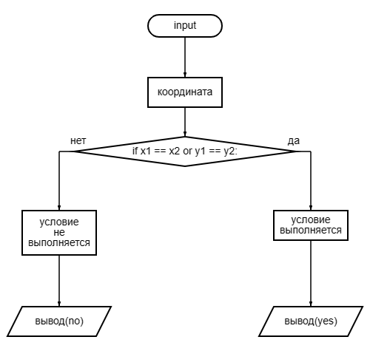

**Текст программы:**

# Вариант 24  
# Даны координаты двух различных полей шахматной доски x1, y1, x2, y2  
# (целые числа, лежащие в диапазоне 1-8) Проверить истинность высказывания:  
# «Ладья за один ход может перейти с одного поля на другое»  
x1 = int(input("Введите координату x1: "))  
y1 = int(input("Введите координату y1: "))  
x2 = int(input("Введите координату x2: "))  
y2 = int(input("Введите координату y2: "))  
if x1 == x2 or y1 == y2:  
 print("Ладья за один ход может перейти с одного поля на другое")  
else:  
 print("Ладья за один ход не может перейти с одного поля на другое")

**Протокол работы программы:**

**Введите координату:X1=4**

**Y1=4**

**X2=5**

**Y2=4**

**Результат: ладья за один ход может перейти с одного поля на другое**

**Process finished with exit code 0**

**Вывод:** в процессе выполнения практического занятия выработал навыки составления программ линейной структуры в IDE PyCharm Community были использованы. Были использованы языковые конструкции int(), input(),конструкции if,else, print – вывод полученного значения

Выполнены разработка кода, отладка, тестирование, оптимизация кода.

Готовые программные коды выложены на GitHub.